Администрация Свердловского района
в городе Красноярске информирует:
Указанные транспортные средства необходимо добровольно переместить в 30-дневный срок с момента опубликования, в рамках постановления от 19.04.2024 № 354 "Об утверждении Положения о порядке выявления, перемещения, временного хранения и утилизации брошенных, в том числе разукомплектованных транспортных средств на территории г. Красноярска"

№  п/п | Адрес объекта | Наименование объекта | Фотоизображение объекта
1 | ул. Алеши Тимошенкова, 131 | автомобиль марки ГАЗ 2402, государственный регистрационный знак У273АР/124, цвет белый | 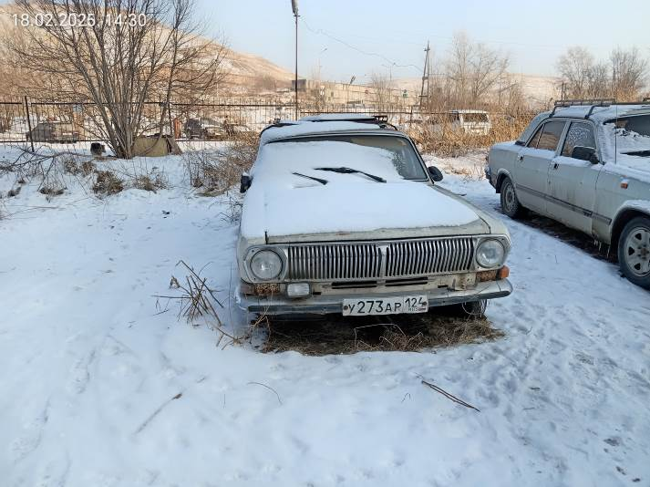
2 | ул. Алеши Тимошенкова, 131 | автомобиль  марки ВАЗ 2106,  государственный регистрационный знак Н480СН/124, цвет зеленый | 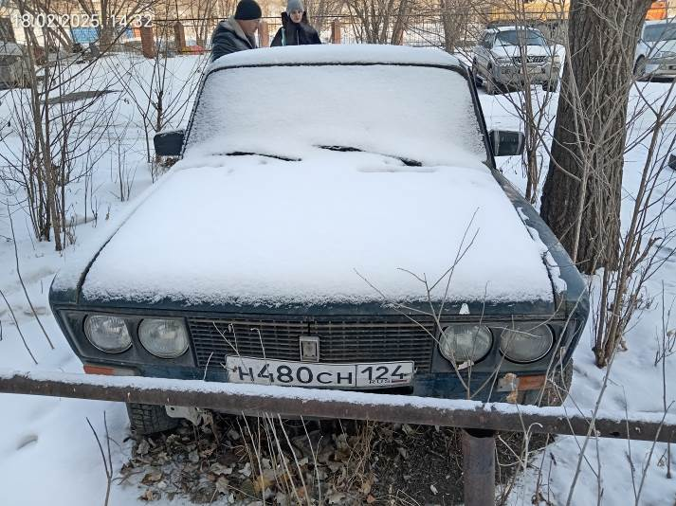
3 | ул. Алеши Тимошенкова, 131 | автомобиль  марки ГАЗ 31029,  государственный регистрационный знак В885АС/124, цвет серый | 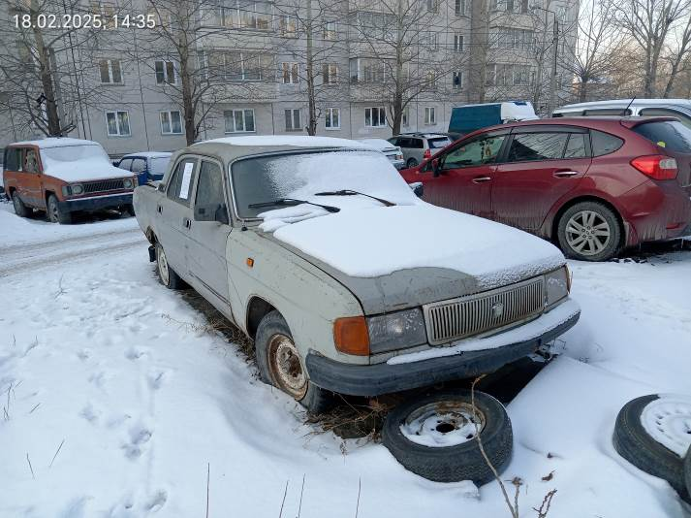
4 | ул. Алеши Тимошенкова, 131 | автомобиль  марки ВАЗ 21099,  государственный регистрационный знак отсутствует, цвет бордовый | 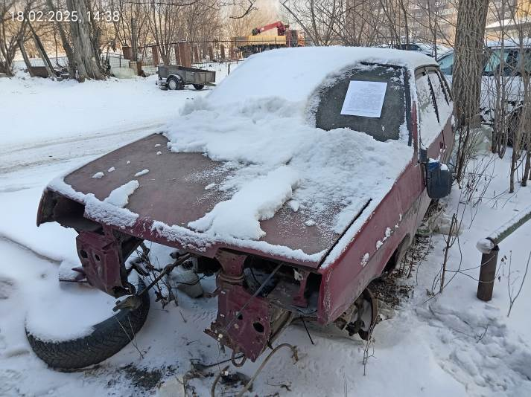
5 | ул. Алеши Тимошенкова, 131 | марка автомобиля не установлена,  государственный регистрационный знак отсутствует, цвет оранжевый | 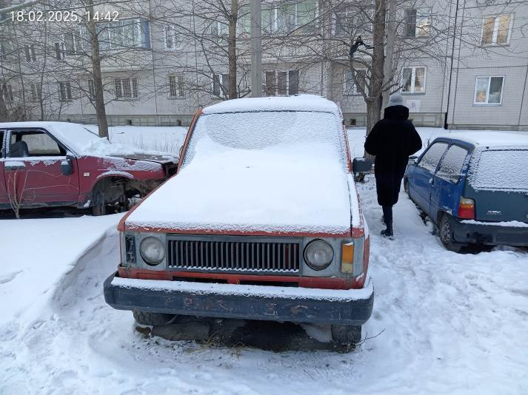
6. | ул. Алеши Тимошенкова, 131 | автомобиль  марки ОКА,  государственный регистрационный знак отсутствует, цвет синий | 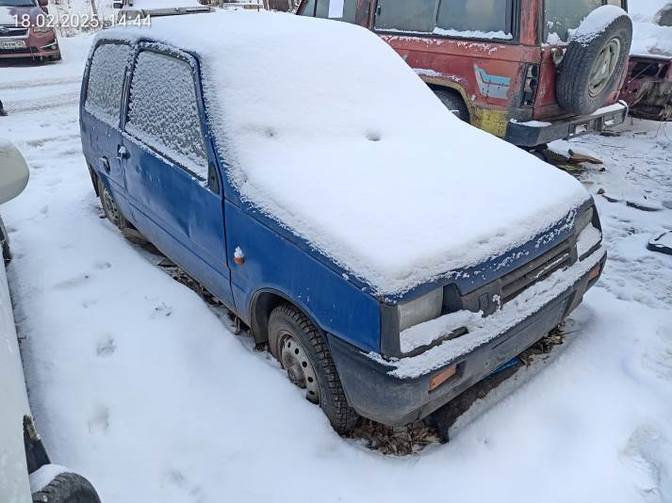
7 | ул. Судостроительная, 55 | автомобиль  марки ВАЗ 2109,  государственный регистрационный знак У061АВ/24, цвет бежевый | 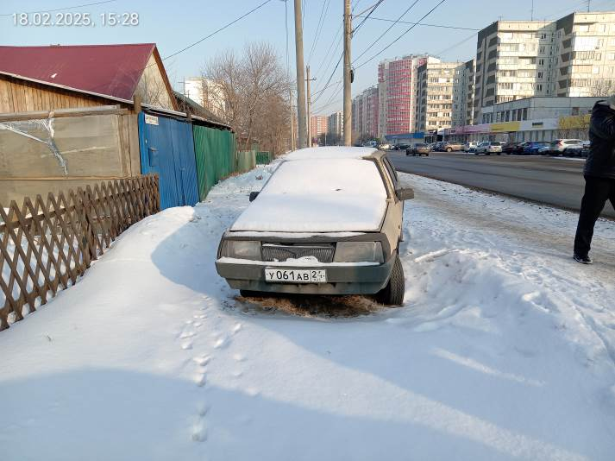
8 | ул. Судостроительная, 49 «А» | автомобиль  марки Toyota Prius, государственный регистрационный знак В064ХР/38, цвет синий | 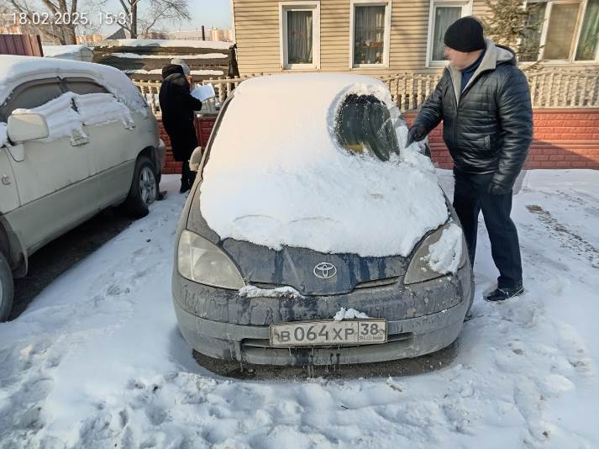
9 | ул. Судостроительная, 49 «А» | автомобиль  марки Toyota Harrier, государственный регистрационный знак А066МХ/124, цвет бежевый | 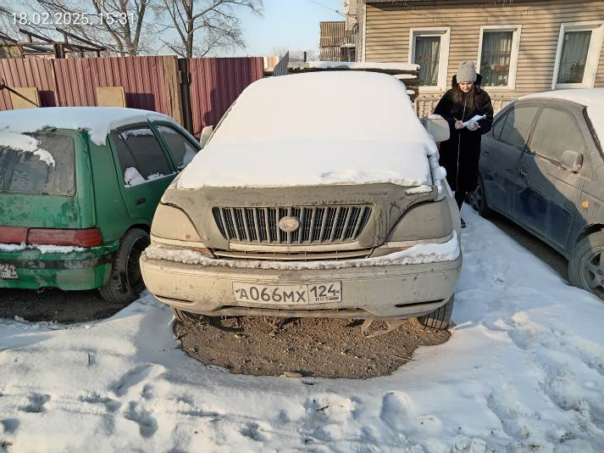
10 | ул. Судостроительная, 49 «А» | автомобиль  марки Daihatsu Charade, государственный регистрационный знак Т961УЕ/24, цвет зеленый | 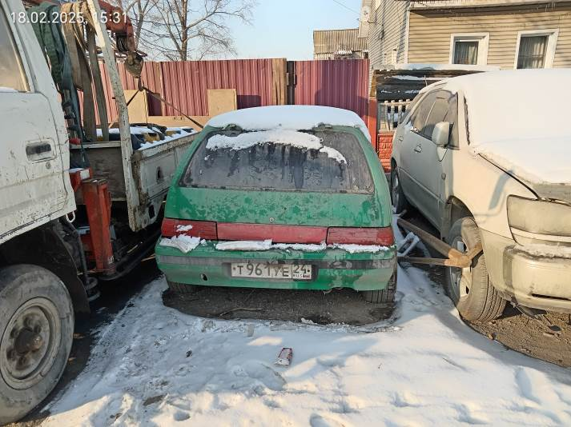
11 | ул. Судостроительная, 49 «А» | автомобиль  марки Toyota Dyna, государственный регистрационный знак С380АР/124, цвет белый | 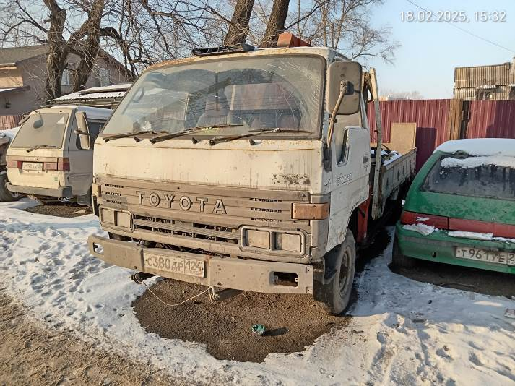
12 | ул. Судостроительная, 49 «А» | автомобиль  марки Toyota Lite Ace, государственный регистрационный знак Х150АН/124, цвет бежевый | 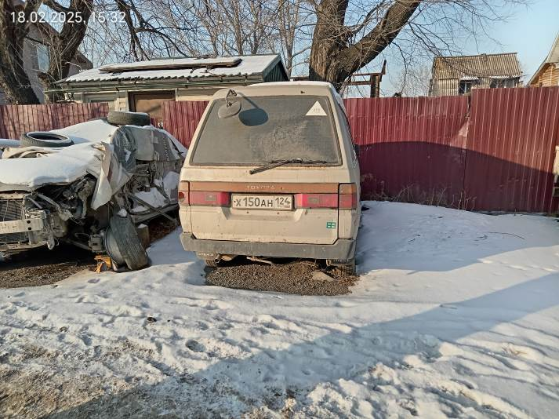
13 | ул. Судостроительная, 49 «А» | автомобиль  марки Toyota Corolla, государственный регистрационный знак отсутствует, цвет серебристый | 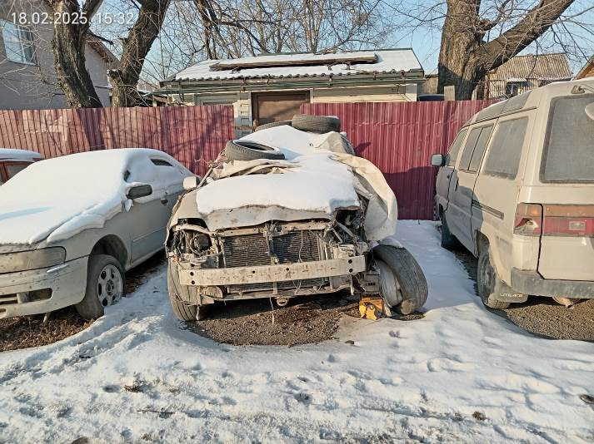
14 | ул. Судостроительная, 49 «А» | автомобиль  марки Nissan Sunny, государственный регистрационный знак Р190НТ/124, цвет серебристый | 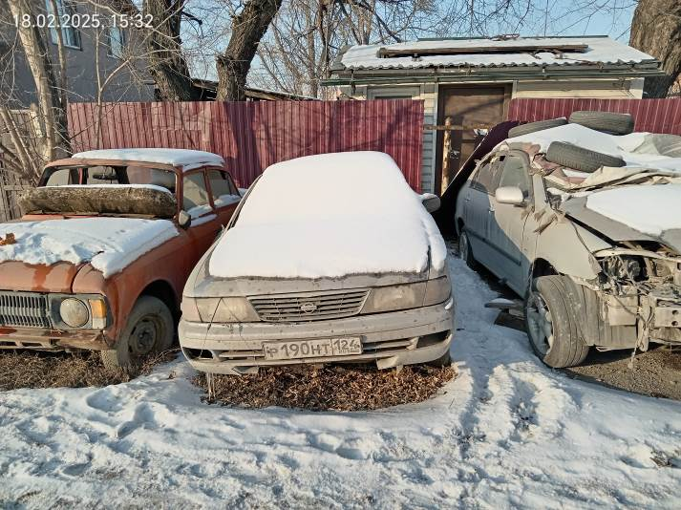
15 | ул. Судостроительная, 49 «А» | автомобиль  марки ИЖ -Москвич-412, государственный регистрационный знак отсутствует, цвет оранжевый | 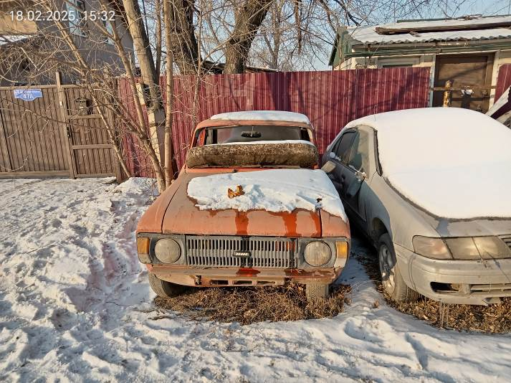
16 | пер. Уральский, участок 1 «Б» (напротив) | автомобиль  марки Nissan Almera, государственный регистрационный знак В940КС/124, цвет зеленый | 